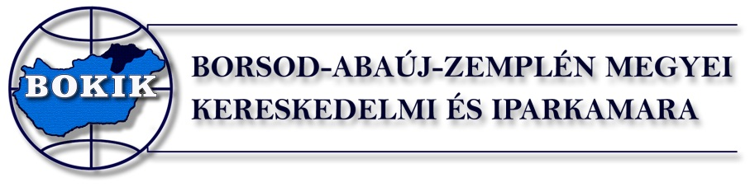

Általános tájékoztatás mestervizsgára történő jelentkezéshez

Mestervizsgára annál a területi kamaránál lehet jelentkezni, amelynek a vizsgára jelentkező által képviselt vállalkozás a tagja, alkalmazott jelentkezése esetén annál a területi kamaránál, melynek a munkáltató tagja. Ha a mestervizsgára jelentkező által képviselt vállalkozás, illetve munkáltatója nem kamarai tag, akkor a jelentkező lakóhelye szerinti területi kamara jogosult a jelentkezés elfogadására.

Az első lépés a mestervizsga jelentkezési lap kitöltése (mely letölthető a kamara honlapjáról, vagy személyesen átvehető a Borsod-Abaúj-Zemplén Megyei Kereskedelmi és Iparkamarában 3525 Miskolc, Szentpáli u. 1. II. emelet 201. iroda – Ideiglenes cím: 3525 Miskolc, Vologda u. 3.)

Mestervizsgára való jelentkezés feltételei:
- szakmai képesítést igazoló közokirat vagy annak hiteles másolata,
- az adott szakma mestervizsga követelményében (MVK) előírt szakirányú szakmai gyakorlattal rendelkezik, és azt 30 napnál nem régebbi munkáltatói igazolással vagy vállalkozói igazolvánnyal, vagy a nyilvántartásba vételt tanúsító igazolással, vagy cégkivonattal igazolja,
- az MVK-ban megfogalmazott feltételeknek a vizsga első napjáig kell teljesülniük, a felkészítésen való részvételnek nem feltétele.
A jelentkezési lap mellékleteként a kamara munkatársa által hitelesített bizonyítványmásolat is elfogadható.
A szakmai követelmény (MKIK Honlap Mesterképzés menüpont) áttanulmányozása után el tudja dönteni rendelkezik-e azon szakmai és elméleti ismeretekkel, hogy a mestervizsga követelményeinek meg tudjon felelni.
Amennyiben úgy érzi, hogy a mestervizsgára bocsátás előtt felkészítést igényel, kamaránk biztosítja a tanfolyamon való részvételét.

Mestervizsgára a felkészítő tanfolyamokat a területi kamarák szervezik és bonyolítják. A képzések időtartamáról, ütemezéséről, költségeiről az illetékes területi kamara tud bővebb felvilágosítást adni.

Vizsgadíj:
A vizsgadíj a Magyar Kereskedelmi és Iparkamara Mesterképzési és Mestervizsga Szabályzatában megállapított összeg:
- a kamarai tagok esetében bruttó 100.000 Ft,
- nem kamarai tag (regisztrált vállalkozás) esetében bruttó 120.000 Ft.

A mestervizsgával kapcsolatos felmentési kérelmekről, jogorvoslati lehetőségekről, vizsgaismétlésekről és minden egyéb kérdésekről a Magyar Kereskedelmi és Iparkamara Mesterképzési és Mestervizsga Szabályzata rendelkezik.
Mestervizsgára az alábbi szakmákban folyamatosan lehet jelentkezni:
Ács, állványozó mester
Audio- és vizuáltechnikai műszerész mester
Autóelektronikai műszerész mester
Autószerelő mester
Bádogos mester
Bőrdíszműves mester
Burkoló mester
Bútorasztalos mester
Cipőkészítő mester
CNC gépkezelő mester
Cukrász mester
Dekoratőr-kirakatrendező mester
Díszműkovács mester
Elektromos gép- és készülékszerelő mester
Elektronikai műszerész mester
Épületasztalos mester
Épület- és szerkezetlakatos mester
Fehérnemű-készítő és kötöttáru összeállító mester
Fényképész- és fotótermék kereskedő mester
Férfiszabó mester
Festő, díszítő, mázoló és tapétázó mester
Fodrász mester
Fogtechnikus mester
Gáz- és tüzeléstechnikai műszerész mester
Gázfogyasztóberendezés- és csőhálózat-szerelő mester
Gépi forgácsoló
Hangszerkészítő - fafúvós mester
Hangszerkészítő - orgona mester
Hangszerkészítő - rézfúvós mester
Hangszerkészítő vonós-pengetős mester
Hangszerkészítő - zongora mester
Hegesztő mester
Hűtő-, klíma és hőszivattyúberendezés szerelő mester
Ipari alpinista mester
Ipari gépész mester
Járműfényező mester
Karosszérialakatos mester
Kádár mester
Kályhás mester
Kárpitos mester
Kelmefestő- és tisztítő mester
Kerámia és porcelántárgykészítő mester
Kereskedő mester
Kéményseprő mester
Képkeretező és üvegező mester
Kézápoló és műkörömépítő mester
Kozmetikus mester
Kőfaragó, műköves és épületszobrász mester
Kőműves mester
Kötő mester
Központifűtés- és gázhálózat rendszerszerelő mester
Lábápoló mester
Lakberendező mester
Látszerész és fotócikk-kereskedő mester
Magasépítő mester
Motorkerékpár-szerelő mester
Női szabó mester
Órás mester
Ortopédiai cipész mester
Ortopédiai kötszerész és fűzőkészítő mester
Ortopédiai műszerész mester
Öntő mester
Ötvös, fémműves mester
Papírfeldolgozó mester
Papírgyártó mester
Pincér mester
Szakács mester
Szerszámkészítő mester
Szűcs mester
Tetőfedő mester
Vadászpuska műves mester
Vendéglátásszervező-vendéglős mester
Villanyszerelő mester
Vízvezeték- és vízkészülék-szerelő mester

Bővebb felvilágosítást telefonon vagy személyesen a Borsod-Abaúj-Zemplén Megyei Kereskedelmi és Iparkamaránál
Németh Zsolt
szakképzési irodavezető

tel: 46/501-095
fax: 46/501-099
email: nemeth.zsolt@bokik.hu

